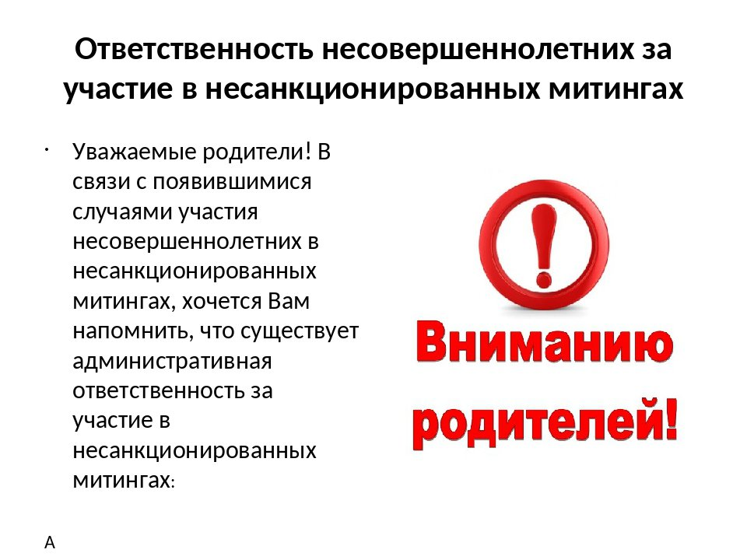
«Об ответственности несовершеннолетних и их родителей (законных представителей) за участие в несанкционированных публичных мероприятиях»
Участие несовершеннолетних в массовых публичных мероприятиях, не согласованных с органами местного самоуправления, действующим российским законодательством рассматривается как правонарушение.
Порядок проведения публичных массовых мероприятий - митингов, собраний, шествий, установлен Федеральным законом Российской Федерации от 19.06.2004 № 54-ФЗ «О собраниях, митингах, демонстрациях, шествиях и пикетированиях». Этот закон запрещает несовершеннолетним выступать организаторами публичных мероприятий, в том числе политических.
Подростки, вовлеченные в несанкционированные митинги и акции, подвергаются опасности быть вовлеченными в массовые беспорядки, правонарушения и преступления. Участие подростков в несанкционированных митингах и акциях опасно для их жизни и здоровья, так как во время массовых беспорядков они могут быть травмированы и (или) получить вред здоровья различной степени тяжести.
Если несовершеннолетние нарушают правила проведения таких мероприятий, в том числе принимают участие в несанкционированных митингах или шествиях, допускают хулиганские действия, то они подлежат ответственности наравне с другими участниками мероприятия.
Призывы к участию в несанкционированных массовых акциях образуют состав административного правонарушения, предусмотренного статьей 20.2 Кодекса Российской Федерации об административных правонарушениях, и могут повлечь наказание вплоть до административного ареста. Размещение в информационно-телекоммуникационной сети «Интернет» призывов к массовым беспорядкам, а также участие в таких действиях, квалифицируются по статье 212 Уголовного кодекса Российской Федерации.
В случае вовлечения в такую деятельность несовершеннолетних, указанные действия могут быть квалифицированы как преступления, предусмотренные статьями 150 и 151.2 Уголовного кодекса Российской Федерации.
За вовлечение несовершеннолетнего в участие в несанкционированных собрании, митинге, демонстрации, шествии или пикетировании, если это действие не содержит уголовно-наказуемого деяния, предусмотрено наказание в виде наложения административного штрафа на граждан в размере от 30 тыс. до 50 тыс. руб., обязательных работ на срок от 20 до 100 часов, или административный арест на срок до 15 суток, на должностных лиц от 50 тыс. до 100 тыс. руб., на юридических лиц от 250 тыс. до 500 тыс. руб.
Противоправные действия несовершеннолетних, не достигших возраста привлечения к административной и уголовной ответственности (с 16 лет), могут явиться основанием для привлечения к административной ответственности родителей и иных законных представителей по части 1 статьи 5.35 Кодекса Российской Федерации об административных правонарушениях (неисполнение или ненадлежащее исполнение родителями обязанностей по содержанию, воспитанию, обучению, защите прав и интересов несовершеннолетних).
С целью недопущения участия несовершеннолетних в подобных мероприятиях, родителям и иным законным представителями необходимо проводить беседы с детьми о недопустимости их участия в несанкционированных собраниях, митингах, шествиях и пикетированиях, одновременно разъяснять, что участие граждан в митингах для отстаивания своей политической позиции и интересов, выражения своих требований относится к неотъемлемым конституционным правам россиян.
Согласно статье 31 Конституции, граждане наделены правом на мирные собрания без оружия, но митинги и шествия не должны ущемлять права и свободы третьих лиц и должны проводиться в соответствии с законом.

Ст. инспектор ГДН ОУУП и ПДН
Отдела МВД России «Арзгирский»
капитан полиции Малахова О.А.

